MODELO COM A ORDEM DOS DOCUMENTOS A SEREM ANEXADOS AO SISTEMA SUAP

DOCUMENTO 1

ANEXO II – REQUERIMENTO DE AFASTAMENTO PARA PÓS-GRADUAÇÃO
(Regulamento sobre afastamento para participação em programa de Pós-Graduação Stricto Sensu e de Pós-Doutorado)

DADOS DO SERVIDOR:
Nome Completo:
E-mail: | Matrícula SIAPE:
Cargo: | Área de Ensino (p/ docente):
CPF: | Telefone:
Unidade de exercício: (ex. Departamento de En- sino, PROAD, etc): | Lotação: (ex. Campus Amajari, Rei- toria, etc):
Exclusivo para ocupantes de função gratificada/cargo em comissão que se afastarem por período superior a 30 (trinta) dias consecutivos: Solicitou exoneração da função? ( ) Sim ( ) Não
Qual função gratificada/cargo em comissão ocupa? ( ) CD ( ) FG ( ) FCC N.º do Processo:
DADOS DO AFASTAMENTO:
( ) Autorização Inicial |  | ( ) Prorrogação
Qualificação:  ( ) Mestrado ( ) Doutorado  ( ) Pós-doutorado |  | Período:  ( ) Integral: / / a / / ( ) Prorrogação: / / a / /
Instituição de Ensino:
Cidade: | Estado: | País:
Estou ciente de que devo aguardar em exercício a autorização.
Em: / / Nome do servidor

PARECER DA CHEFIA IMEDIATA*
( ) Defiro o pedido. ( ) Indefiro o pedido.
Em: / / Nome da Chefia Imediata

*Para docentes lotados nos Campi, o parecer da chefia imediata estará condicionado à consulta aos professores do respectivo campus, da mesma área.
PARECER DA DIREÇÃO DE ENSINO* (exclusivo para solicitações de docentes lotados
nos campi)
O afastamento gerará a necessidade de Professor Substituto: ( ) Sim ( ) Não.

Em / / Nome do (a) Diretor (a) de Ensino
*A Direção de Ensino deve apresentar à DGP estudo da carga horária.
PARECER DA DIREÇÃO GERAL (exclusivo para solicitações de servidores lotados
nos campi)
( ) Ratifico o deferimento. ( ) Ratifico o indeferimento.
Em / /

Nome do (a) Diretor(a)-Geral

DOCUMENTO 2

Declaração de tempo de serviço no IFRR.

DOCUMENTO 3

Comprovação de estabilidade no estágio probatório, no caso de Técnico-Administrativo em Educação.

DOCUMENTO 4

Declaração que não se afastou por licença para tratar de assuntos particulares nos 2 (dois) anos anteriores à data de solicitação do afastamento, no caso de Mestrado e Doutorado.

DOCUMENTO 5

Declaração que não se afastou para licença capacitação ou pós-graduação nos 2 (dois) anos anteriores à data de solicitação do afastamento, no caso de Mestrado e Doutorado.

DOCUMENTO 6

No caso de Pós-Doutorado, declaração que não se afastou por licença para tratar de assuntos particulares, ou pós-graduação nos 4 (quatro) anos anteriores à data de solicitação do afastamento.

DOCUMENTO 7

Declaração de que não possui pendências nos setores do ensino, pesquisa, extensão, biblioteca, contabilidade. Patrimônio e gabinete.

ANEXO IV – DECLARAÇÃO DE NADA CONSTA
(Regulamento sobre afastamento para participação em programa de Pós-Gradua- ção Stricto Sensu e de Pós-Doutorado)

Declaramos para os devidos fins que o servidor (nome completo), Matrícula SIAPE (número), ocupante do cargo de (nomenclatura do cargo), no Instituto Federal de Roraima, em exercício na unidade (descrever), não possui quaisquer pendências acadêmi- cas e/ou administrativas.

Data: / / Identificação e Assinatura do Responsável  pelo setor de Ensino | Data: / / Identificação e Assinatura do Responsável  pelo setor de Pesquisa
Data: / / Identificação e Assinatura do Responsável  pelo setor de Extensão | Data: / / Identificação e Assinatura do Responsável  pelo setor de Patrimônio
Data: / / Identificação e Assinatura do Responsável  pelo setor de Contabilidade | Data: / / Identificação e Assinatura do Responsável pelo setor da Biblioteca
Data: / /______
Identificação e Assinatura do Responsável pelo setor do Gabinete

DOCUMENTO 8

Declaração que não está respondendo a nenhum processo administrativo disciplinar ou sindicância, inclusive do órgão em que esteja ou esteve em exercício, quando for o caso.

DOCUMENTO 9

Declaração de matrícula e/ou comprovante de aprovação em processo seletivo de programa de pós-graduação stricto sensu.

DOCUMENTO 10

Memória de Reunião constando a concordância e aprovação justificada da Chefia Imediata, dos professores do respectivo Campus da mesma área de atuação ou área afim ou do Colegiado do professor solicitante.

DOCUMENTO 11

No caso de Técnico-Administrativo em Educação, Memória de Reunião constando a concordância da Chefia Imediata e/ou dos servidores da unidade/instituição, assumindo as demandas sob a responsabilidade do solicitante.

DOCUMENTO 12

Cronograma de atividades ou Declaração do respectivo Programa ou documento que comprove a exigência de dedicação integral ao Programa, que justifique a inviabilidade do cumprimento da sua jornada semanal de trabalho.

DOCUMENTO 13

Projeto de pesquisa a ser desenvolvido ou, quando não houver, documento comprobatório do alinhamento da área de concentração ou da linha de pesquisa à área de atribuição do cargo efetivo, do cargo em comissão ou da função de confiança do servidor ou à área de competência da sua unidade de exercício ou de lotação.

DOCUMENTO 14

Plano de trabalho descrevendo as atividades a serem desenvolvidas, os possíveis resultados e os impactos da pesquisa para o IFRR, no caso de pós-doutorado.

DOCUMENTO 15

Cópia do trecho do PDP do IFRR, referente ao exerício de 2025, constando a respectiva ação de desenvolvimento. Selecionar a página em que consta a ação e grifar/marcar a respectiva ação para a inclusão no processo.

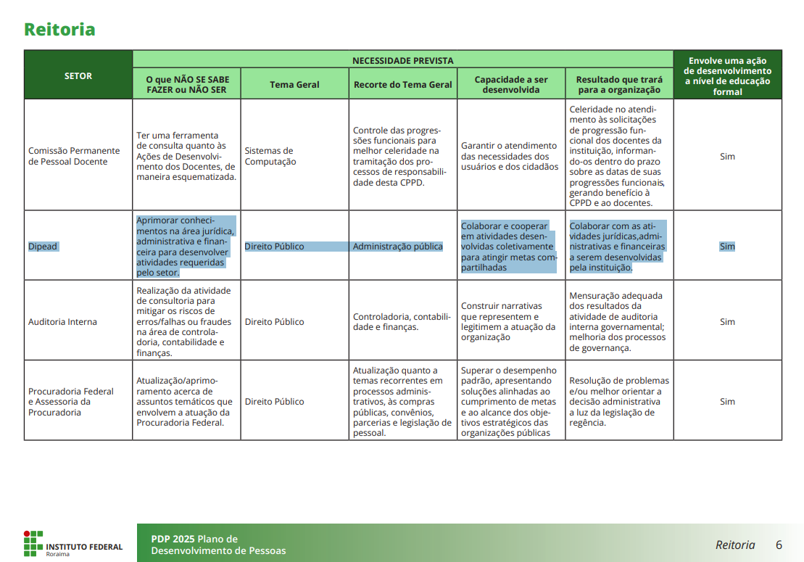

DOCUMENTO 16

Comprovação de conceito da Coordenação de Aperfeiçoamento de Pessoal de Ensino Superior (CAPES) igual ou superior a 3,0 (três) na última avaliação do respectivo curso.

DOCUMENTO 17

Comprovante de pedido de exoneração do cargo em comissão ou dispensa da função de confiança, a contar da data de início do afastamento.

DOCUMENTO 18

ANEXO III – TERMO DE COMPROMISSO E RESPONSABILIDADE
(Regulamento sobre afastamento para participação em programa de Pós-Graduação Stricto Sensu e de Pós-Doutorado)

DOCUMENTO 19

Declaração de tempo para aposentadoria que comprove a possibilidade de se afastar e de cumprir o tempo equivalente ao afastamento em efetivo exercício.

DOCUMENTO 20

Documentos relativos ao ANEXO I da Resolução CONSUP/IFRR N° 821, de 27 de janeiro de 2025, para fins de avaliação dos critérios específicos, em arquivo único, na seguinte ordem:

  - Declaração da DGP (Critério 1: Tempo de efetivo exercício no IFRR);
  - Portaria de designações no âmbito do IFRR dos (Critério 2: Experiência Profissional (últimos 3 anos));
    - Participação em comissões internas;
    - Participação em comissão de PAD e/ou fiscalização de contratos;
    - Participação em conselhos representativos.
  - Portaria da última avaliação de Avaliação de Desempenho (Critério 3: Nota da avaliação de desempenho individual ou avaliação do estágio probatório;
  - Declaração da Instituição de Ensino sobre a viabilidade da conclusão do curso no período informado (Critério 4: Tempo necessário para conclusão do curso)
  - Documento emitido pelo Programa (Critério 5: Local de oferta do curso).

